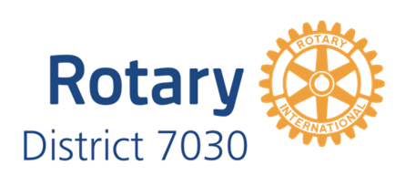

Prix EnviroClub Formulaire de Candidature – Médaille de bronze
Un Bronze Award est le premier des trois niveaux de reconnaissance des réalisations environnementales de votre club. Le comité de durabilité environnementale du district 7030 examinera votre candidature sur la base de critères au niveau approprié pour le prix. Le comité fera ensuite une recommandation au gouverneur de district qui prendra la décision finale quant à savoir si votre club reçoit ce niveau de récompense. Consultez le site Web du district pour plus de détails sur les exigences et les critères d'évaluation. Veuillez remplir toutes les sections ci-dessous.
Nom du Rotary club

Année rotarienne

Nom du responsable de l'environnement du club
Formation du comité ES du club | - Oui  - Non
Signature du responsable de l'environnement du club
Nom et signature du président du club
Date

Résumez la soumission de votre club pour un prix BRONZE ci-dessous
- Activités, projets et événements environnementaux en cours par le club ou des particuliers ?

- Activités environnementales prévues?

Pour usage interne seulement
Date received

Date considered by District Environmental Sustainability Committee
Committee’s observations and recommendations
Date approved by District Governor
Initials of District Governor
Date Award presented to club

